Anmeldung RPR-Runden

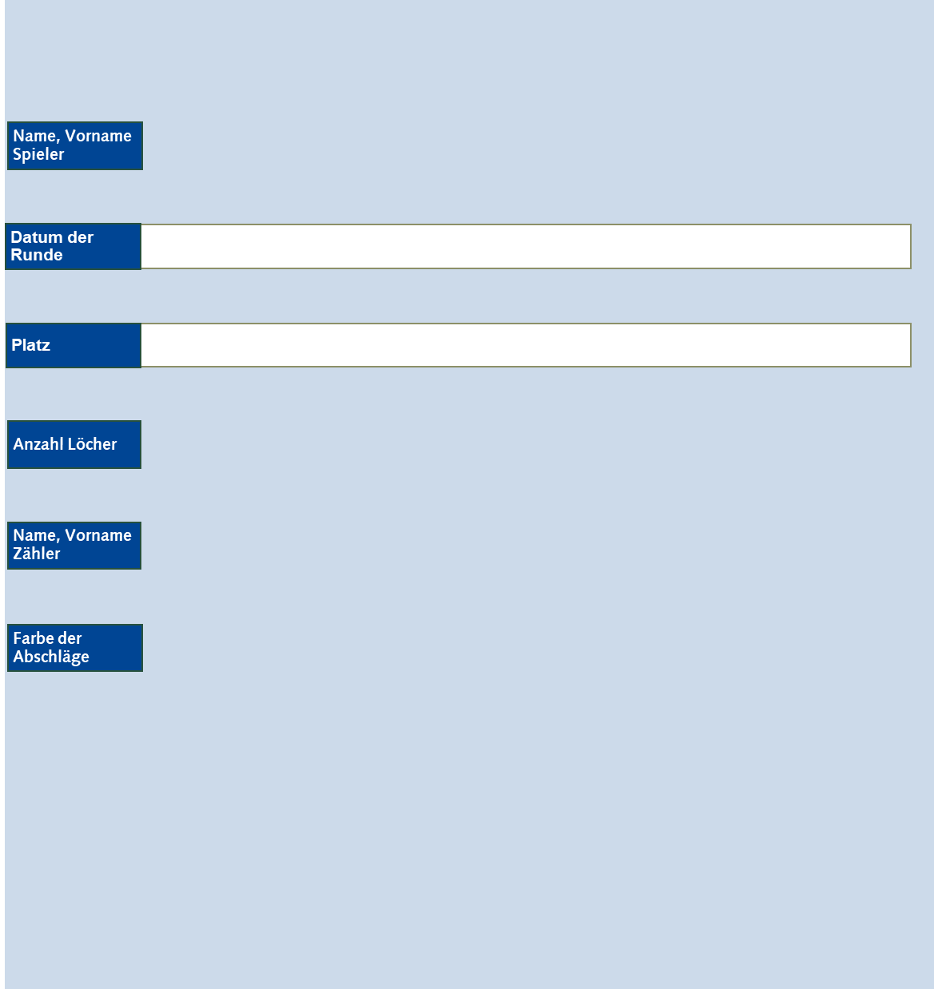

HCPI Zähler

HCPI Spieler

Vollständig ausgefülltes Anmeldeformular an [jugend@gc-slr.de](mailto:jugend@gc-slr.de) senden

Bei Unvollständigkeit ist eine Anmeldung der RPR-Runde nicht möglich!

Bitte vollständig und in Druckbuchstaben angeben